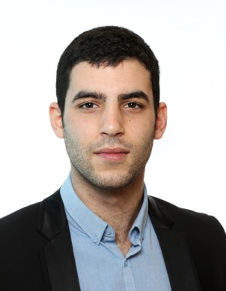

Tristan BAKRIA
9 rue de Bretagne
78000 Versailles
Né le 23/09/1991
Tél : +33 (0)6 81 36 36 34
Courriel : t.bakria@gmail.com
COMPETENCES
Langues Français: Langue maternelle
Anglais: Courant
Espagnol: Intermédiaire
Outils Microsoft Office (Word, PowerPoint, Excel)

FORMATIONS
BTS assurance (2ère année)  Groupe IFPASS, Puteaux (92)  BAC STG comptabilité finance des entreprises  Lycée Marie Curie, Versailles (78) |  | 2013-2015  2009- 2010
EXPERIENCES PROFESSIONNELLES
Chargé de clientèle en alternance au sein de la mutuelle MFA  - Réception et accueil client  - Gestion des contrats  - Prospection client  Chef de rang dans un restaurant londonien (GIRAFFE) :  - Service et prise de commande  Employé polyvalent au sein de la société ASTEL  - réception des clients  - explications des règles locatives  - contrôle des véhicules à l'arrivée  CONSEILLER SANTE à temps partiel à Santéclair (92)  - contrôle des devis clients, conseil aux clients  - négociation avec l'opticien.  GESTIONNAIRE téléphone - télévision à l’hôpital de Nanterre (92)  - contact avec la clientèle,  - gestion et encaissement des prestations |  | Septembre 2013-  Aujourd’hui  Février à juillet 2013  (6 mois)  Mars à octobre 2012  (8 mois)  Janvier 2011 à mars 2012  (14 mois)  Été 2008 et 2010  emploi saisonnier (1 mois)
INTÉRÊTS
SPORT: Rugby, Ski.
LOISIRS : Cinéma, Lecture, Musique.

